Федеральное агентство связи

Сибирский Государственный Университет Телекоммуникаций и Информатики

СибГУТИ

Кафедра физики

Лабораторная работа №1.2

**Проверка основного закона динамики вращательного движения на основе маятника Обербека**

Выполнил: студент 1 курса группы ИП-014 Малышев Владимир Александрович

Преподаватель, ведущий занятие: Лубский Виталий Владимирович

Сняты

экспериментальные

данные ___________ ___________ ___________

дата подпись расшифровка

Отчёт принят ___________ ___________ ___________

дата подпись расшифровка

Защита ___________ ___________ ___________ ___________

оценка дата подпись расшифровка

Новосибирск, 2020 г.

1. **Цель работы**

Изучить законы вращательного движения. Определить собственный момент инерции маятника Обербека (крестовины). Исследовать зависимость момента инерции грузов на крестовине от расстояния. Основные теоретические положения

1. **Основные теоретические положения**

Вращательным движением твердого тела называется такой вид движения, при котором каждая точка тела описывает окружности вокруг некоторой прямой, называемой осью вращения. Основным законом динамики вращательного движения является связь момента силы M с моментом инерции J и угловым ускорением β:



Этот закон является отображением второго закона Ньютона для вращательного движения. Направление вектора углового ускорения 𝛽 совпадает с направлением момента сил М, который в свою очередь совпадает с осью вращения. Для материальной точки момент инерции определяется как произведение массы на квадрат расстояния от оси вращения до центра масс тела:



Чтобы определить момент инерции системы из N материальных точек, вращающихся относительно некоторой неподвижной оси, нужно найти сумму моментов инерции всех материальных точек относительно этой оси:



где mi — масса i-й точки, ri — расстояние от i-й точки до оси вращения. Для твердого тела суммирование нужно проводить для всех точек тела, следовательно, сумма заменяется интегралом:



где dm = ρdV масса малого элемента объёма тела dV, ρ — плотность, r — расстояние от элемента dV до оси вращения. 7 Момент инерции тела является мерой инертности тела во вращательном движении, аналогично тому, как масса тела является мерой его инертности при поступательном движении.

Моментом силы относительно оси вращения называется векторное произведение величин:



где F ρ - сила, действующая на тело, r ρ - расстояние от оси вращения до точки приложения силы. Направление вектора M ρ перпендикулярно плоскости, в которой лежат вектора r ρ и F ρ в соответствии с правилом векторного произведения и совпадает с направлением поступательного движения правого винта при его повороте от r ρ к F ρ на угол, меньший π. Значение вектора M ρ может быть определено как (рис.1):



где r⋅sinα = l плечо приложения силы F ρ .

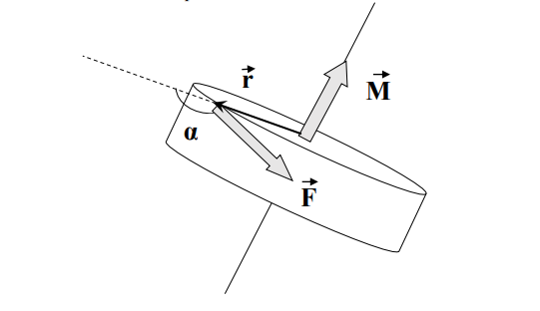

*Рис. 1*

1. **Описание лабораторной установки**

Законы вращательного движения проверяются на установке, называемой маятником Обербека, который представляет собой крестовину, вращающуюся вокруг горизонтальной оси (Рис. 2). На шкив радиуса *r* наматывается нить, к которой через блок прикреплен подвес. Подвес представляет собой плоские цилиндры с прорезью для их закрепления на нить. Подвес при опускании движется вдоль вертикальной линейки, на которой отмечаются начальная и конечная точки движения. С помощью секундомера фиксируется точное время движения между этими точками.

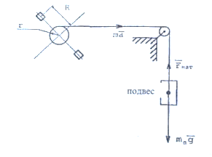

*Рис. 2*

1. **Подготовка к выполнению работы**

Перед выполнением лабораторной работы необходимо установить основные физические закономерности, наблюдаемые на маятнике Обербека. Исходя из основного закона динамики вращательного движения (1), график зависимости углового ускорения от момента силы, приложенной к маятнику, должен представлять собой прямую линию. Второй закон Ньютона, применимый к описанию движения подвеса 𝑚𝑛, запишется как:

$$m_{n}a=m_{n}g-F_{нат},$$

Вращение маятника вызывает сила натяжения нити.



а момент силы натяжения нити:



Если подвес падает из неподвижного положения с высоты ℎ, то ускорение 𝑎 определится из закона равноускоренного движения:



где 𝑡 − время опускания груза

Поскольку нить намотана на шкив, то ускорение движения подвеса, равное ускорению движения нити, является также тангенциальным ускорением для точек на ободе шкива. Тангенциальное ускорение при вращательном движении связано с угловым ускорением шкива формулой:

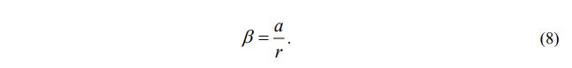

Построив график зависимости β от Мнат, получим прямую линию (см. формулу (1)). Через экспериментальные точки прямую проводят так, чтобы точки в среднем были одинаково расположены по обе стороны от проведенной линии (рис.3). Поскольку в основной закон динамики вращательного движения (1) входит равнодействующий момент сил, то прямая не будет проходить через начало координат. Она будет смещена по оси момента сил на величину момента силы трения Мтр (рис.3).

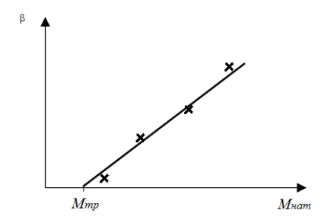

Рис.3 Зависимость углового ускорения от момента силы натяжения нити

Момент инерции маятника Обербека определится из уравнения (1) как



Если на крестовине маятника не находятся грузы, то формула (9) позволяет определить собственный момент инерции маятника I0. Если же на крестовине маятника закреплены грузы, то по этой же формуле (9) определяется момент инерции маятника с грузами I. Исходя из формулы (2), момент инерции материальной точки прямо пропорционален квадрату расстояния от точки до оси вращения. Если считать грузы на спицах крестовины материальными точками, то график зависимости момента инерции грузов от квадрата расстояния до оси вращения должен быть линейным. Поскольку момент инерции тела – величина аддитивная, то момент инерции маятника с грузами I равен сумме момента инерции крестовины I0 и момента инерции грузов Iгр. Отсюда момент инерции грузов равен:



1. **Экспериментальные результаты**

Таблица1. Определение собственного момента инерции крестовины

|  |  |  |  |  |  |  |  |
| --- | --- | --- | --- | --- | --- | --- | --- |
| Масса подвеса Mn,кг | Время падения t,c | Среднее время 〈t〉, с | Ускорение а, м/с^2 | Угловое ускорение β, рад/с^2 | Момент силы натяжения нити, Мнат, Н⋅м | Момент инерции крестовины Io, кг⋅м 2 | Среднее значение момента инерции крестовины 〈Io 〉, кг⋅м^2 |
| 0,075 | 6,74 | 6,56 | 0,04 | 2,28 | 0,01 | 0,0042 | 0,0045 |
| 6,53 |
| 6,41 |
| 0,125 | 5,16 | 5,15 | 0,07 | 4 | 0,02 | 0,0049 |
| 5,32 |
| 4,98 |
| 0,175 | 4,11 | 4,23 | 0,1 | 5,7 | 0,03 | 0,0052 |
| 4,31 |
| 4,28 |
| 0,225 | 3,82 | 3,6 | 0,14 | 8 | 0,04 | 0,0037 |
| 3,53 |
| 3,46 |

$$a_{1}=\frac{2h}{t_{1}^{2}}=2×\frac{0,9м}{{6,56}^{2}}≈0,04\frac{м}{с^{2}}$$

$$β_{1}=\frac{a_{1}}{r_{}}=\frac{0,04\frac{м}{с^{2}}}{0,0175м}=2,28\frac{рад}{с^{2}}$$

$$M_{нат1}=m_{1}R\left(g-a_{1}\right)=0,075кг×0,0175м\left(9,81\frac{м}{c^{2}}-0,04\frac{м}{с^{2}}\right)=0,01 Н×м$$

$$I_{01}=\frac{М1нат-Мтр}{β_{1}}=\frac{0,01 Н×{м-0.0004 Н×м}^{}}{2,28\frac{рад}{с^{2}}}=0,0042 кг ×м^{2}$$

$$a_{2}=\frac{2h}{t_{2}^{2}}=2×\frac{0,9м}{{5,15}^{2}}≈0,07\frac{м}{с^{2}}$$

$$β_{2}=\frac{a_{2}}{r_{}}=\frac{0,07\frac{м}{с^{2}}}{0,0175м}=4\frac{рад}{с^{2}}$$

$$M_{нат2}=m_{2}R\left(g-a_{2}\right)=0,125кг×0,0175м\left(9,81\frac{м}{c^{2}}-0,07\frac{м}{с^{2}}\right)=0,02 Н×м$$

$$I_{02}=\frac{М2нат-Мтр}{β_{2}}=\frac{0,02 Н×{м-0.0004 Н×м}^{}}{4\frac{рад}{с^{2}}}=0,0049 кг ×м^{2}$$

$$a_{3}=\frac{2h}{t_{3}^{2}}=2×\frac{0,9м}{{4,23}^{2}}≈0,1\frac{м}{с^{2}}$$

$$β_{3}=\frac{a_{3}}{r_{}}=\frac{0,1\frac{м}{с^{2}}}{0,0175м}=5,7\frac{рад}{с^{2}}$$

$$M_{нат3}=m_{3}R\left(g-a_{3}\right)=0,175кг×0,0175м\left(9,81\frac{м}{c^{2}}-0,1\frac{м}{с^{2}}\right)=0,03 Н×м$$

$$I_{03}=\frac{М3нат-Мтр}{β_{3}}=\frac{0,03 Н×м^{}-0.0004 Н×м}{5,7\frac{рад}{с^{2}}}=0,0052 кг ×м^{2}$$

$$a_{4}=\frac{2h}{t_{4}^{2}}=2×\frac{0,9м}{{3,6}^{2}}≈0,14\frac{м}{с^{2}}$$

$$β_{4}=\frac{a_{4}}{r_{}}=\frac{0,14\frac{м}{с^{2}}}{0,0175м}=8\frac{рад}{с^{2}}$$

$$M_{нат4}=m_{4}R\left(g-a_{4}\right)=0,225кг×0,0175м\left(9,81\frac{м}{c^{2}}-0,14\frac{м}{с^{2}}\right)=0,04 Н×м$$

$$I_{04}=\frac{М4нат-Мтр}{β_{4}}=\frac{0,03 Н×{м-0.0004 Н×м}^{}}{8\frac{рад}{с^{2}}}=0,0037 кг ×м^{2}$$

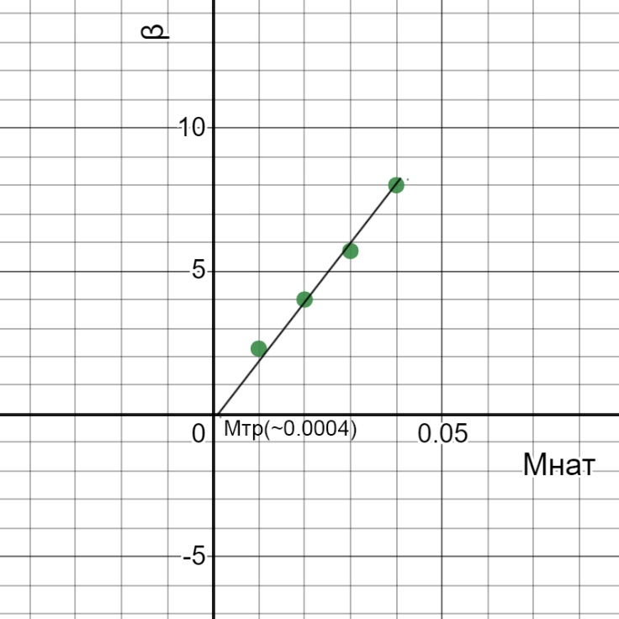

Таблица 2. Зависимость момента инерции грузов от квадрата расстояния

|  |  |  |  |  |  |  |  |  |
| --- | --- | --- | --- | --- | --- | --- | --- | --- |
| Расстояние до оси вращения, R, м | Квадрат расстояния до оси вращения R^2 ,м^2 | Время падения t,c | Среднее время 〈t〉, с | Ускорение а, м/с^2 | Угловое ускорение β, рад/с^2 | Момент силы натяжения нити, М, Н⋅м | Момент инерции маятника с грузами I, кг⋅м^2 | Момент инерции грузов Iгр, кг⋅м^2 |
| 0,05 | 0,0025 | 4,36 | 4,49 | 0,09 | 1,8 | 0,06 | 0,033 | 0,0285 |
| 4,18 |
| 4,95 |
| 0,1 | 0,01 | 6,74 | 6,65 | 0,04 | 0.4 | 0,12 | 0,299 | 0,2945 |
| 6,91 |
| 6,32 |
| 0,15 | 0,0225 | 7,5 | 7,63 | 0,03 | 0,2 | 0,18 | 0,9 | 0,8955 |
| 7,68 |
| 7,72 |
| 0,2 | 0,04 | 8,82 | 8,93 | 0,02 | 0,1 | 0,24 | 2,396 | 2,3915 |
| 9,07 |
| 8,91 |

$$a_{1}=\frac{2h}{t_{1}^{2}}=2×\frac{0,9м}{{4,49}^{2}}≈0,09\frac{м}{с^{2}}$$

$$β_{1}=\frac{a_{1}}{r_{1}}=\frac{0,09\frac{м}{с^{2}}}{0,05м}=1,8\frac{рад}{с^{2}}$$

$M_{нат1}=m_{}R_{1}\left(g-a_{1}\right)=0,125кг ×0,05м×\left(9,81\frac{м}{с^{2}}-0,09\frac{м}{с^{2}}\right)=0,06 Н×м$

$$I_{1}=\frac{M_{нат1}-M_{тр}}{β_{1}}=\frac{0,06 Н ×м-0,0004 Н×м}{1,8\frac{рад}{с^{2}}}=0,033кг ×м^{2}$$

$I_{гр1}=I-I_{0}=0,033 кг ×м^{2}-0,0045 кг ×м^{2}=0,0285 кг ×м^{2}$

$a_{2}=\frac{2h}{t_{2}^{2}}=2×\frac{0,9м}{{6,65}^{2}}≈0,04\frac{м}{с^{2}}$

$$β_{2}=\frac{a_{2}}{r_{2}}=\frac{0,04\frac{м}{с^{2}}}{0,1м}=0.4\frac{рад}{с^{2}}$$

$$M_{нат2}=m_{}R_{2}\left(g-a_{2}\right)=0,125кг ×0,1м×\left(9,81\frac{м}{с^{2}}-0,04\frac{м}{с^{2}}\right)=0,12 Н×м$$

$$I_{2}=\frac{M_{нат2}-M_{тр}}{β_{2}}=\frac{0,12 Н ×м-0,0004 Н×м}{0,4\frac{рад}{с^{2}}}=0,299кг ×м^{2}$$

$I_{гр2}=I-I_{0}=0,299 кг ×м^{2}-0,0045 кг ×м^{2}=0,2945 кг ×м^{2}$

$$a_{3}=\frac{2h}{t_{3}^{2}}=2×\frac{0,9м}{{7,63}^{2}}≈0,03\frac{м}{с^{2}}$$

$$β_{3}=\frac{a_{3}}{r_{3}}=\frac{0,03\frac{м}{с^{2}}}{0,15м}=0.2\frac{рад}{с^{2}}$$

$M_{нат3}=m_{}R_{3}\left(g-a_{3}\right)=0,125кг ×0,15м×\left(9,81\frac{м}{с^{2}}-0,03\frac{м}{с^{2}}\right)=0,18 Н×м$

$$I_{3}=\frac{M_{нат3}-M_{тр}}{β_{3}}=\frac{0,18 Н ×м-0,0004 Н×м}{0,2\frac{рад}{с^{2}}}=0,9кг ×м^{2}$$

$I_{гр3}=I-I_{0}=0,9кг ×м^{2}-0,0045 кг ×м^{2}=0,8955 кг ×м^{2}$

$$a_{4}=\frac{2h}{t_{4}^{2}}=2×\frac{0,9м}{{8,93}^{2}}≈0,02\frac{м}{с^{2}}$$

$$β_{4}=\frac{a_{4}}{r_{4}}=\frac{0,02\frac{м}{с^{2}}}{0,2м}=0.1\frac{рад}{с^{2}}$$

$M_{нат4}=m_{}R_{4}\left(g-a_{4}\right)=0,125кг ×0,2м×\left(9,81\frac{м}{с^{2}}-0,02\frac{м}{с^{2}}\right)=0,24Н×м$

$I_{4}=\frac{M_{нат4}-M_{тр}}{β_{4}}=\frac{0,24 Н ×м-0,0004 Н×м}{0,1\frac{рад}{с^{2}}}=2,396 кг ×м^{2}$

$I_{гр3}=I-I_{0}=2,396кг ×м^{2}-0,0045 кг ×м^{2}=2,3915 кг ×м^{2}$

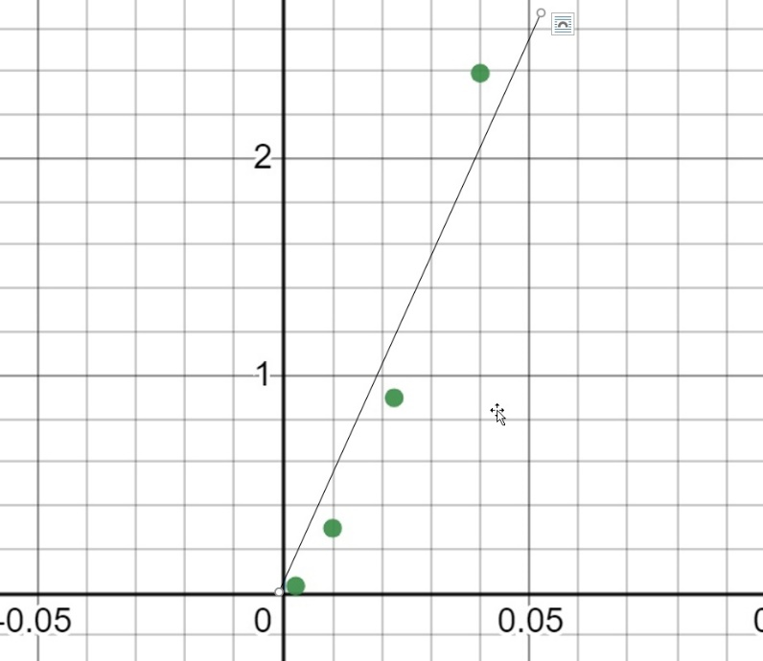

1. **Вывод**

По основному закону вращательного движения определили момент инерции крестовины. Он равен $0,0045 кг ×м^{2}$. График зависимости момента силы, приложенной к маятнику, от углового ускорения представляет собой прямую. По основному закону вращательного движения график должен был представлять собой график линейной функции, таким образом, угловое ускорение зависит от момента силы прямо пропорционально. График зависимости момента инерции грузов от квадрата расстояния до оси вращения представляет собой ветвь параболы. По определению момента инерции тела, такой график должен представлять собой ветвь параболы, таким образом, момент инерции тела зависит от квадрата расстояния до оси вращения прямо пропорционально

1. **Ответы на контрольные вопросы**
2. **Какое движение называется вращательным? Приведите примеры. В каких случаях размером тел при рассмотрении законов движения можно пренебречь.**

Вращательное движение вокруг точки (или сферическое движение) — движение твёрдого тела, при котором какая-то одна его точка *О* остаётся неподвижной, а все другие точки движутся по поверхности сфер, имеющих центр в точке *О*. При таком В. д. тела любое его элементарное перемещение представляет собой элементарный поворот вокруг некоторой оси, проходящей через точку *О* и называется мгновенной осью вращения. Со временем эта ось, в отличие от неподвижной, непрерывно изменяет своё направление. В результате В. д. тела слагается из серии элементарных поворотов вокруг непрерывно меняющих своё направление мгновенных осей. Пример такого В. д. тела даёт движение гироскопа.

Размером тел можно пренебречь в случаях, когда размеры тела во много раз меньше прочих размеров, с которыми приходится иметь дело в условиях данной задачи

1. **Провести аналогию между параметрами кинематики и динамики поступательного и вращательного движения. Указать единицы измерения основных величин.**

В пример можно привести следующую таблицу:

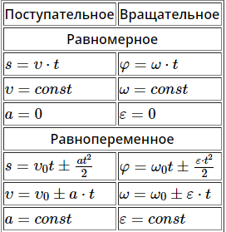

1. **Дайте определение момента инерции твердого тела. Расскажите о теореме Штейнера.**

Моментов инерции системы(тела) относительно данной оси называется физическая величина, равная сумме произведений масс n материальных точек системы на квадраты на расстояний до рассматриваемой оси

Теорема Штейнера: моментом инерции тела J относительно параллельной оси равен моменту его инерции Jс относительно параллельной оси, проходящей через центр масс C тела, сложенному с произведением массы m тела на квадрат расстояния a между осями.

1. **Вывести формулу основного закона динамики вращательного движения.**
$$δA=dE_{k}$$

$$dE_{k}=d\frac{Iω^{2}}{2}=Iωdω$$

$$Mdφ=Iωdω$$

$$M\frac{dφ}{dt}=Iω\frac{dω}{dt},$$

$$\frac{dφ}{dt}=ω, \frac{dω}{dt}=ε$$

$$M=Iε$$

2. **Как в данной работе определить момент инерции маятника Обербека без грузов**

Момент инерции без груза можно выражить из M=IB -> I= M/B

1. **Как в данной работе определить массу грузов на стержнях маятника Обербека?**
$$m=\frac{M}{r(g-a)}$$

2. **Как можно изменить момент инерции маятника Обербека?**

Изменив массу грузов. Или изменением радиусов лопастей крестовины.

1. **Если увеличить высоту опускания подвеса, то какие величины изменяются и как (момент инерции маятника, время опускания подвеса, кинетическая энергия системы маятник-груз, угловое ускорение маятника)?**

Увеличится время падения груза, увеличится кинетическая энергия, ответ можно получить из основных формул вращательного движения

1. **Задачи**
2. Диск совершаешь 70 об/мин. Где можно положить на диск тело, чтобы оно не соскользнуло? Коэффициент трения покоя 𝜇 = 0,44

|  |  |  |
| --- | --- | --- |
| Дано: $$n=70\frac{об}{мин}$$ 𝜇 = 0,44 | СИ: $$1,16\frac{об}{с}$$ | Решение: |
| $$F_{тр}=μmg$$ $$F=ma_{ц}$$ $$a_{ц}=ω^{2}R$$ $$ω=2πn$$ $$F=m4π^{2}n^{2}R$$ $$μmg=m4π^{2}n^{2}R$$ $$R=\frac{μg}{4π^{2}n^{2}}=\frac{0.44×9,81\frac{м}{с^{2}}}{4×π^{2}×{1,16}^{2}\frac{об}{с}}=0,08032 м$$ |
| $$R-?$$ |
|  | Ответ: 0,08032 |